Baccalauréat Professionnel  Métiers de l’électricité et de ses environnements connectés  Fiche de travaux liés à des activités de : Préparation et réalisation  Titre : Interrupteur crépusculaire | Repère : TP C1-17  Version 05/09/2018  Niveau : Terminale
Lieu d’activité : Atelier TMELT Support de l’activité : Platine interrupteur crépusculaire

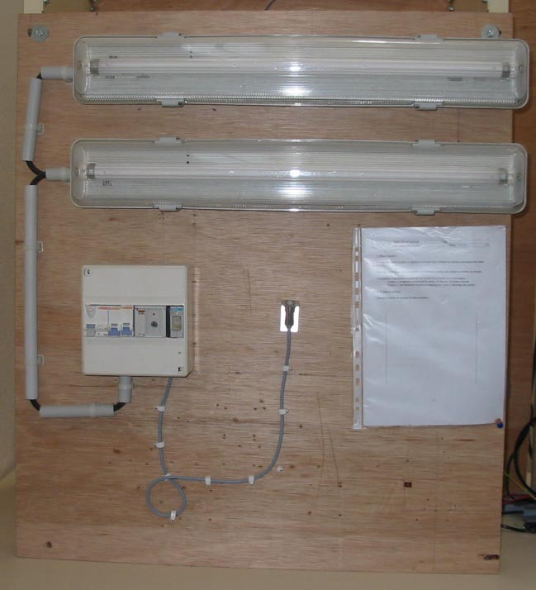

Définition des activités confiées à l’élève  1-Pré requis :  Connaissance en électrotechnique niveau BEP.  2-En ayant à votre disposition :  -La platine interrupteur crépusculaire  -Le matériel de câblage et outils.  -Les documents constructeurs | Liaison au référentiel  Liste des tâches métier :  T 1-1/TA 1-1 : prendre connaissance du dossier relatif aux opérations à réaliser, le constituer pour une opération simple …  T 2-3=TA 2-3 : câbler, raccorder les matériels électriques  Liste des compétences :  C1-CO1 Analyser les conditions de l'opération et son contexte  C4-CO3 Réaliser une installation de manière éco-responsable  Les câblages et les raccordements sont réalisés conformément aux prescriptions et règles de l'art
Observations proposée par le professeur : |  | Note : | Temps prévu : 4 h
 |  | Nom de l’élève :

1/3
Mise en situation – Cahier des charges

On vous demande d’installer un détecteur de lumière afin d’allumer de manière automatique des tubes fluorescents sous un préau mais pour éviter qu’ils ne s’allument dans la journée (en cas de mauvais temps très sombre) on vous demande d’y associer une horloge qui autorisera uniquement l’allumage entre 17h et 8h du matin.

Implantation

Tube 1

Tube 2

Sonde de luminosité

sonde

D1

IC 200

D2

ID

IH

2/3
1-Préparation

1.1-Schéma de principe

A l’aide des documents constructeurs faites un schéma ci-dessous de câblage permettant le fonctionnement de l’éclairage comme indiqué dans le cahier des charges établie par le client.

1.2-A l’aide des documents constructeurs ou autres, indiquer :

-Pourquoi lorsque la sonde de luminosité est placée dans le noir le contact de l’interrupteur crépusculaire ne réagit pas immédiatement ?

………………………………………………………………………………………………………………………………………………………………………………………………………………………………………………………………………………………………………………………………………….....

………………………………………………………………………………………………………………………………………………………………………………………………………………………………………………………………………………………………………………………………………….....

………………………………………………………………………………………………………………………………………………………………………………………………………………………………………………………………………………………………………………………………………….....

-Quel est le rôle de la molette de réglage sur la face avant de l’interrupteur crépusculaire ?

………………………………………………………………………………………………………………………………………………………………………………………………………………………………………………………………………………………………………………………………………….....

………………………………………………………………………………………………………………………………………………………………………………………………………………………………………………………………………………………………………………………………………….....

………………………………………………………………………………………………………………………………………………………………………………………………………………………………………………………………………………………………………………………………………….....

- Donner les caractéristiques photométriques de vos tubes fluorescents et expliquer leur intérêt?

………………………………………………………………………………………………………………………………………………………………………………………………………………………………………………………………………………………………………………………………………….....

………………………………………………………………………………………………………………………………………………………………………………………………………………………………………………………………………………………………………………………………………….....

………………………………………………………………………………………………………………………………………………………………………………………………………………………………………………………………………………………………………………………………………….....

2-Réaliser le câblage de l’installation.

3 – Essai :
Vérifiez l’absence de court-circuit
Vérifiez le fonctionnement de l’installation conformément au cahier des charges.

3/3

